FitGlasses社會企業行銷業務競賽
活動簡章
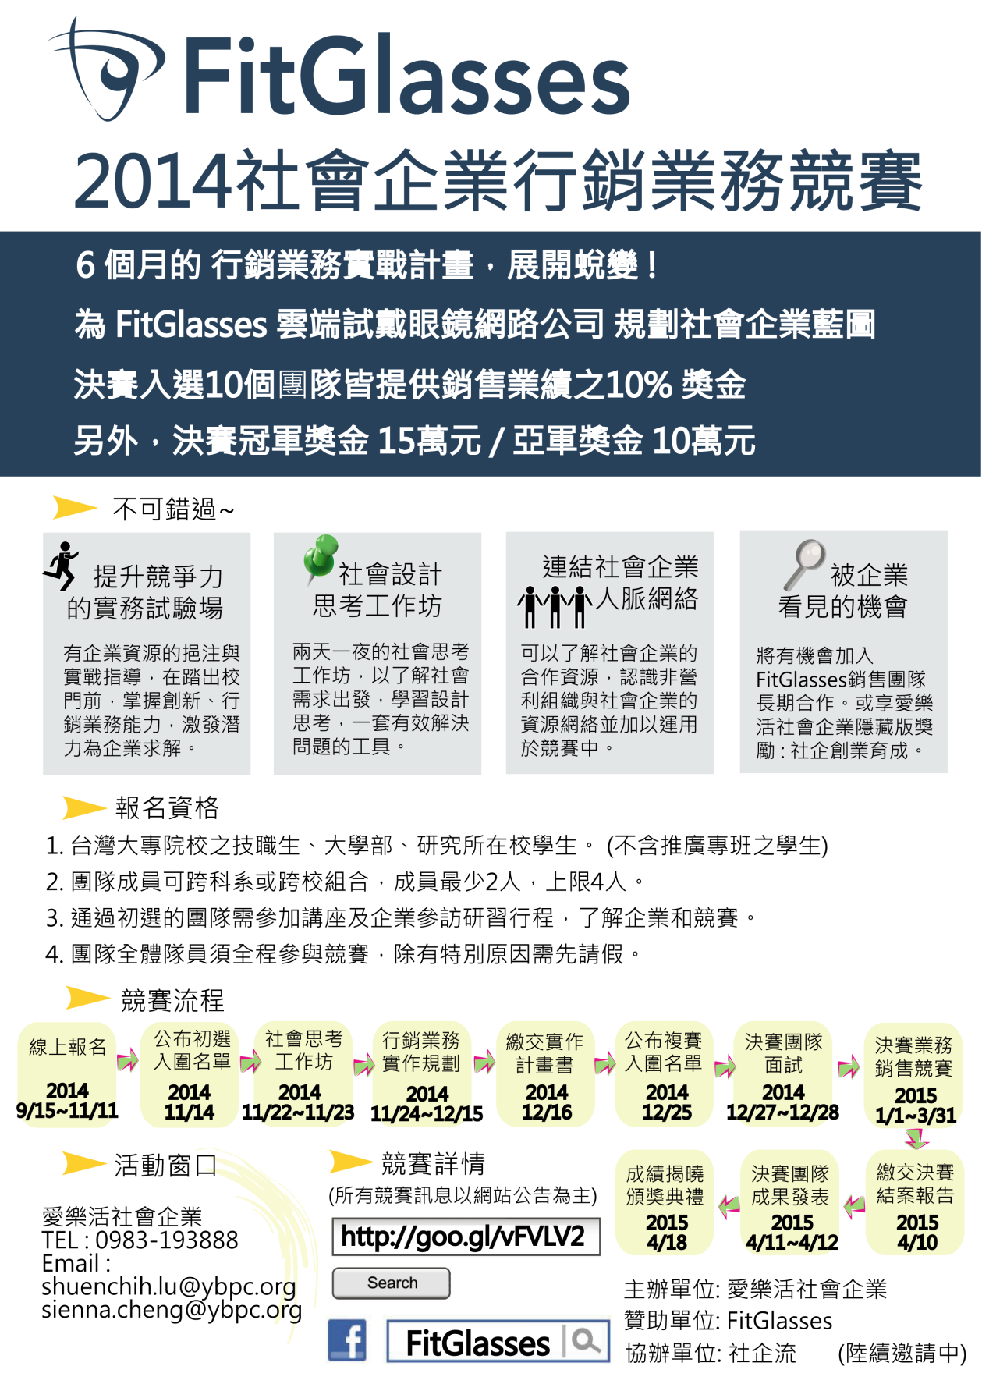

活動網站: < http://goo.gl/vFVLV2 >

主辦單位
愛樂活社會企業

贊助單位
FitGlasses

協辦單位
社企流(陸續邀請中)

計畫說明
每一個企業都應該是社會企業是這個計畫的中心思想。FitGlasses是一家台灣首創的雲端試戴眼鏡網路公司(籌備中，預計9月底開始試營運)，也是本次如何讓一般企業注入社會企業能量的試辦公司，希望藉此找出一般企業通往社會企業的正確方向。

本次競賽希望能透過在校青年學子的創新發想與實際行銷業務的執行，來思考如何能將新創的眼鏡網路公司結合社會企業的核心精神，創造出培養社會能量的社會企業，用創意、多元、永續的構想為FitGlasses規畫社會企業的發展藍圖。

這次競賽由愛樂活及FitGlasses合作舉辦，當社會企業遇上新興創業公司會擦出什麼樣的火花?我們希望能利用這個機會讓參加團隊激盪出的創新思維、好點子、好信念讓我們可以思考出FitGlasses連結社會企業的人脈網路，讓新的思維模式可以創造出改善社會同時永續經營企業的雙贏模式。我們也期待能遇到更多有志一同的行動家，持續孵育有想法及執行力的青年學子成為有潛力的社會企業家。

關於 FitGlasses
[FitGlasses FB 粉絲頁]: https://www.facebook.com/fitglasses

[FitGlasses Youtube雲端試戴介紹影片]: http://www.youtube.com/watch?v=HHnqg3lQz-o&feature=youtu.be

範例參考
Warby Parker(瓦比派克)和Vision Spring的成功合作經驗參考
- Warby Parker網站 : https://www.warbyparker.com/
- Vision Spring網站 : http://visionspring.org/
- EMBA雜誌 : 瓦比派克線上眼鏡 創業眼光獨到
http://udn.com/NEWS/FINANCE/FIN11/8898683.shtml
- 社企流:村落婦女是拯救窮人眼睛的最後一哩
http://www.seinsights.asia/story/573/9/578
http://www.seinsights.asia/info/9/1689

賽程時間
內容 | 時間
線上報名 | 2014 年 9月15日~2014 年 11 月 11 日
初選書審 | 2014 年 11月12日~11月13日
公布入圍名單 | 11月14日（五）
兩天一夜社會設計思考工作坊 | 2014 年11月22日(六)  - FitGlasses企業介紹  - 愛樂活企業介紹  - 社會設計思考工作坊  2014 年11月23日(日)  - 社會設計思考工作坊
行銷業務實作規劃  (每隊指派一位業師指導) | - 2014 年11月24日~12月15日
初賽隊伍繳交FitGlasses行銷業務計畫書(簡報電子檔案) | 2014 年12月16日
複賽審核 | 2014 年12月17日~12月24日
公佈入圍名單 | 2014 年12月25日
決賽團隊面試 | 2014 年12月27日~12月28日
決賽團隊業務銷售競賽 | 2015 年 1月1日~2015 年3月31日
決賽團隊專案結案報告  (簡報檔格式報告) | 2015年4月11日~ 4月 12 日  (4月10日前繳交簡報電子檔案)
總成績揭曉 | 2015年4月18日（六）+頒獎典禮

- 說明會日期：報名期間到各大學院校辦理說明會
地點：各大學院校

◆評選辦法
1.初選書審：驗證申請資格及基本資料。
評分方式: 題目、團隊簡介、構想與作法、資源與能力、社會效益。
晉級團隊:20隊。

2.複賽
目的:透過書面資料及進一步面試了解參賽團隊的理念，對於資源及可提供的社會問題解決方案的整合度。
進行方式:
除了了解FitGlasses的經營模式外，這次競賽會由FitGlasses提供指定的眼鏡銷售產品組合，參賽隊伍必須要清楚了解產品才能在行銷業務規劃中做出完善的規劃。
在業師講座中，參賽隊伍要清楚了解目前業師提供的社會企業合作資源加以利用(愛樂活、愛盲、家庭照顧者關懷協會…等)，如參賽者有其他規畫的合作單位需先與主辦單隊討論確認其可執行性。

評分方式:
- 計畫內容與社會問題密合性 (20%)
- 計畫方案創新性 (30%)
- 計畫方案資源獲取與使用 (20%)
- 計畫方案具體及可執行性(30%)
預計晉級團隊:10隊。但會視特殊情況予以調整。

3. 決賽: 參賽者在這階段要實際操作先前提出的行銷業務規劃。
目的:藉由決賽團隊的專案結案報告了解參賽隊伍於業務銷售競賽過程中的團隊合作、執行及解決問題的能力了解其團隊特質與潛力，再與銷售競賽銷售結果綜合評分。
評分方式:
- 團隊特質與潛力 (40%)
    - 團隊執行力(40%)
    - 團隊合作及分工 (30%)
    - 團隊專注力(30%)
- 專案發展成效 (60%)
- 商業銷售執行成效 (50%)
- 社會問題解決創新性及成效(50%)
◆獎勵辦法
1. 決賽獎項:
入選決賽的10名團隊於比賽後，可獲得於業務競賽期間該團隊專案銷售業績結算之10%作為鼓勵獎金 。
另外，由評審團隊評分後，依團隊整體表現頒發
第一名評審團大獎：團隊獎金 15 萬元，得從缺。
第二名創新新秀獎：團隊獎金 10 萬元，得從缺。
2. 入圍決賽團隊，將有機會加入FitGlasses銷售團隊長期合作，由企業主經由競賽與相處過程中決定是否聘任。
3.參賽證書: 入圍初賽團隊與決賽團隊全程參與賽程者，主辦單位提供參賽證書。 4.隱藏版獎勵：競賽過程中，有神祕業師將從中找出優質潛力團隊加入愛樂活社會企業，於賽後進行社會企業家育成。

◆報名資格
1. 台灣大專院校之技職生、大學部、研究所在校學生。 (不含推廣專班之學生)
2. 團隊成員可跨科系或跨校組合，成員最少2人，上限4人。
3. 通過初選的團隊需參加講座及企業參訪研習行程，了解企業和競賽。
4. 團隊全體隊員須全程參與競賽，除有特別原因需先請假。

◆報名流程
1.線上報名 ＜ http://goo.gl/4OEiBT ＞
2.線上有效報名期間: 2014/ 9/15(12:00pm) ~2014/11/11 (24:00pm)。
3.計畫構想書及證明文件繳交：2014年11月11日前寄出(格式參附件一、二)。
繳交WORD電子檔案Email至主辦單位:
- 活動窗口: 愛樂活社會企業
Email: shuenchih.lu@ybpc.org
TEL: 0983-193888
- 完成【1.線上報名】與【2.繳交計劃構想書】(附件1、2) 才符合完成報名。

4. 通過書審團隊，須參加社會設計思考工作坊研習行程。
5.入圍複賽團隊，於公告期限前繳交簡報檔。
6.入圍決賽團隊，於公告期限前繳交簡報檔。
◎喪失參賽資格條件
(1) 團隊成員: 報名截止前未達2人之團隊，即喪失參賽資格。
(2)競賽歷程:
  - 未繳交大會公告之各階段競賽應交文件。
  - 團隊成員未全程參加各階段學習歷程及賽程。

- 其他:
如報名參賽隊伍經書面初選後未達主辦單位的參賽隊伍數要求，主辦單位保有取消此競賽的權利。

- 【附件】:
附件一、自我檢核資料表
附件二、計畫構想書
請參下方頁

【附件一】

FitGlasses 社會企業行銷業務競賽
【自我檢核資料表】
一、應備文件:
項目 | 檢核資料 | 自行檢查 | 審查結果(免填)
 |  |  | 符合 | 不符合
(一) | 完成線上報名表 | □有 □無
(二) | 自我檢核資料表【附件一】 | □有 □無
(三) | 計畫構想書【附件二】 | □有 □無
(四) | (非必要文件)  若有其他附件、優秀事績之相關證明文件可附上 | □有 □無
以上文件請於2014年11月11日前寄出
繳交WORD電子檔案Email至主辦單位:
>活動窗口: 愛樂活社會企業
>Email: shuenchih.lu@ybpc.org
>TEL: 0983-193888
三、收件(本項目由主辦單位填寫)
項 目 | 編 號 | 收件日期 | 經辦人
收 件 |  | 月 日

【附件二】

FitGlasses
社會企業行銷業務競賽
計畫構想書

參賽編號 ： 【由工作小組填寫】

隊伍名稱 :

隊長姓名 |  | 學校
聯絡電話 |  | 系級
手機號碼
e-mail

【計畫構想書內容】
( 內容涵蓋下列四項，附上頁碼，表格自行延伸)

(一)團隊簡介：（團隊特色、組織）
(二)構想與作法：
(三)資源與能力：
(四)社會效益：

